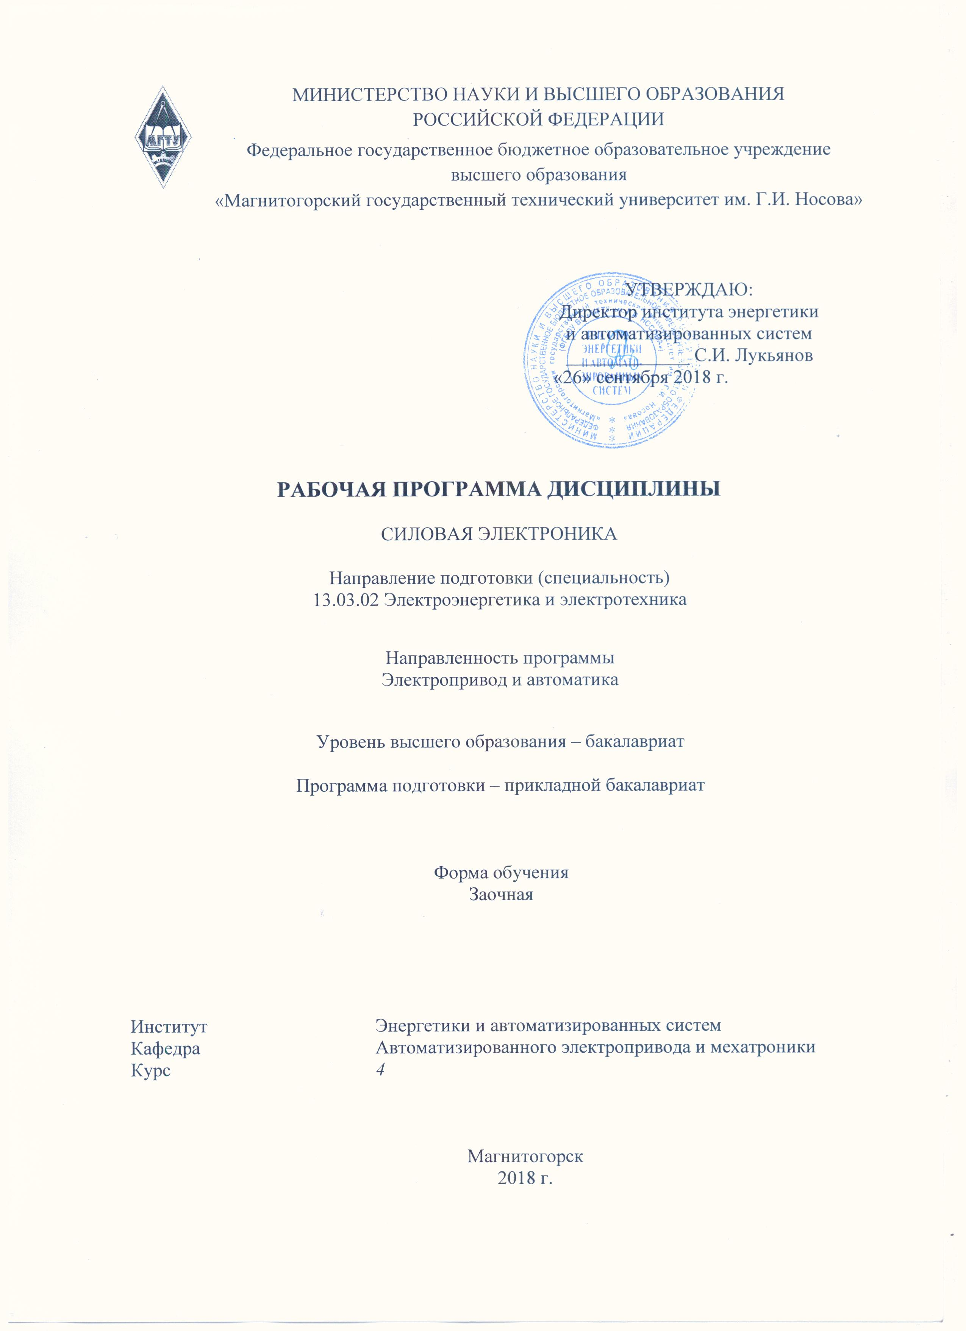
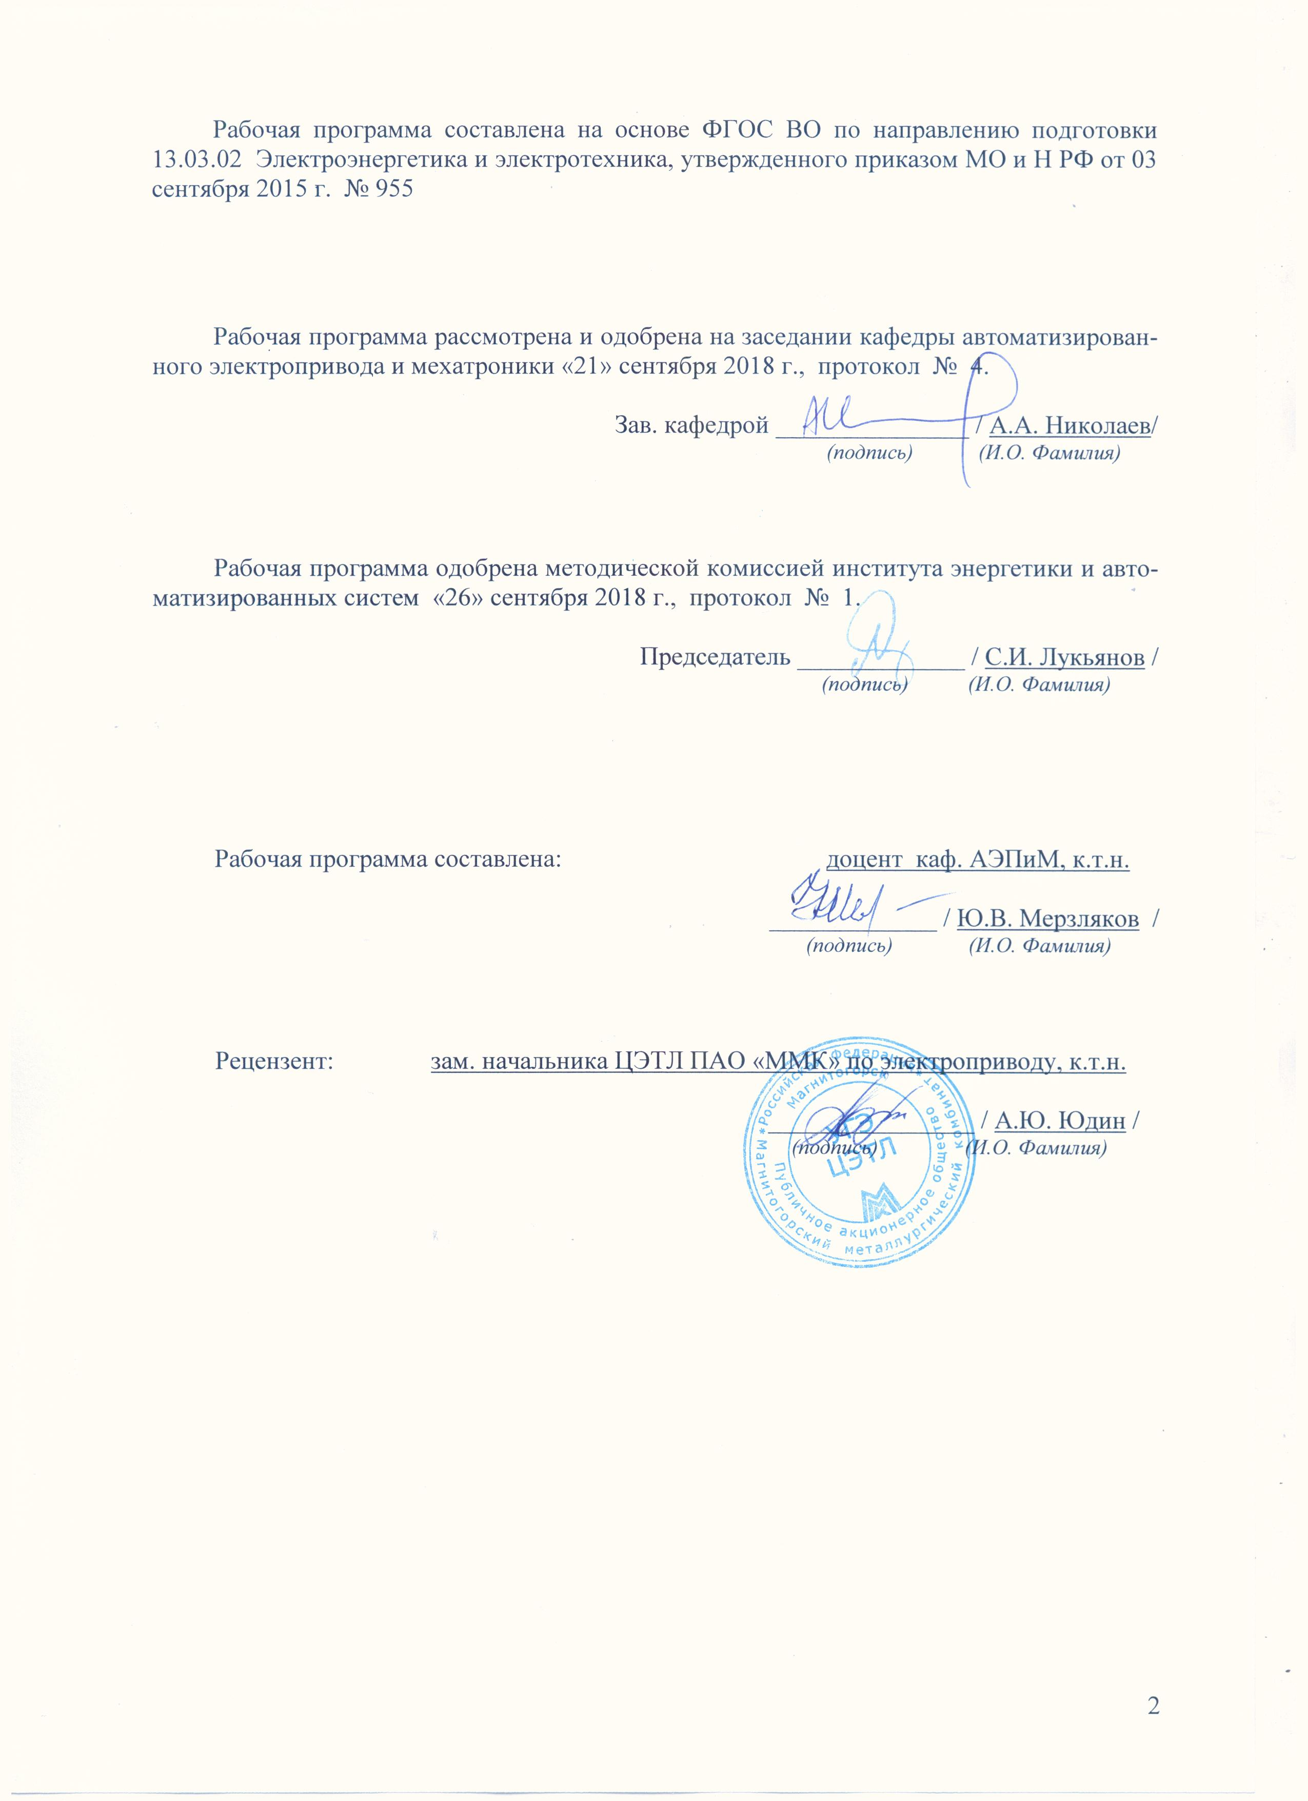
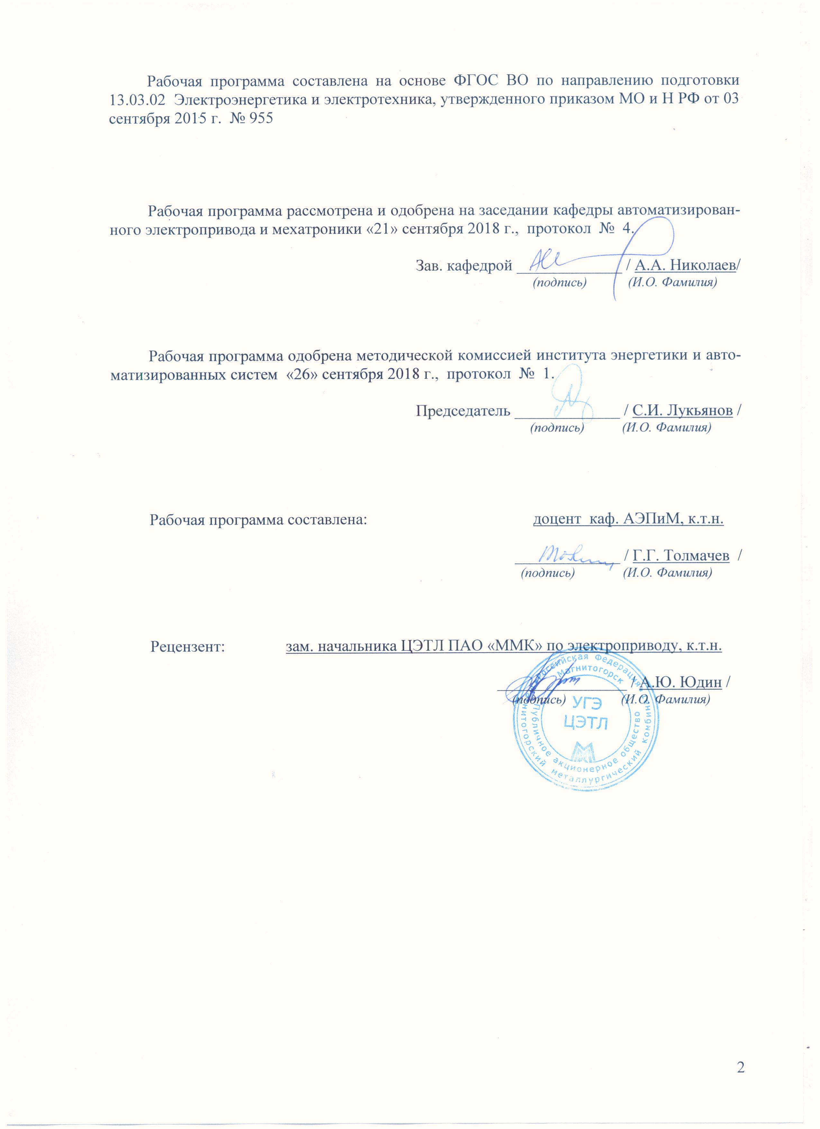

1. Цели освоения дисциплины
Целью освоения дисциплины является формирование у студентов теоретической базы по классификации, функциональному предназначению и принципу действия силовых электронных преобразователей электрической энергии постоянного и переменного тока, их схем, основных соотношений, режимов работы и характеристик, методик расчета и проектирования, технико-экономических показателей и областей применения.

2. Место дисциплины в структуре ООП подготовки бакалавра

Дисциплина “Силовая электроника” является дисциплиной, входящей в профессиональный цикл ООП по направлению подготовки «Электроэнергетика и электротехника», профиль «Электропривод и автоматика» изучается на 4-м курсе. Дисциплина относится к вариативному блоку профессиональных дисциплин. Ее освоение предшествует изучению всех профессиональных дисциплин и позволяет студенту ориентироваться в образовательном поле предлагаемой к освоению образовательной программы. Понимать место и роль каждой дисциплины учебного плана в формировании всего комплекса компетенций, необходимых для дальнейшей профессиональной деятельности. Успешное освоение материала предполагает знание студентами основных дисциплин:
«Теоретические основы электротехники»: расчет и анализ электрических цепей постоянного и переменного тока.
«Физические основы электроники»: принцип действия и свойства элементов полупроводниковой техники.
«Алгебра логики и основы дискретной техники» :реализация алгоритмов управления силовыми преобразователями постоянного и переменного тока.
“Схемотехника”: реализация систем управления силовыми преобразователями.
Знания (умения, владения), полученные при изучении данной дисциплины будут необходимы при изучении следующих дисциплин:
«Электрический привод»;
«Теория электропривода»;
« Системы управления электроприводами»;
«Автоматизированный электропривод в современных технологиях (в металлургии»

3. Компетенции обучающегося, формируемые в результате освоения дисциплины

Структурный  элемент  компетенции | Планируемые результаты обучения
ПК-6 способностью рассчитывать режимы работы объектов профессиональной деятельности

Знать | Принципы проектирования преобразователей постоянного и переменного тока в соответствии с техническим заданием
Уметь | Выбрать элементы силовой электроники в оборудовании для реализации конкретного пробразователя
Владеть | Методиками расчета режимов работы преобразователей с помощью средств автоматики, измерительной и вычислительной техники

4 Структура и содержание дисциплины (модуля)
Общая трудоемкость дисциплины составляет _4 зачетных единиц _144_ акад. часов, в том числе:
– контактная работа –_14.2_ акад. часов:
– аудиторная – _10___ акад. часов;
– внеаудиторная – _4.2___ акад. часов
– самостоятельная работа – _121.1____ акад. часов;
– подготовка к экзамену – 8,7 акад. часа
Форма аттестации - курсовая работа, экзамен

Раздел/ тема  дисциплины | Курс | Аудиторная  контактная работа  (в акад. часах) |  |  | Самостоятельная работа (в акад. часах) | Вид самостоятельной  работы | Форма текущего контроля успеваемости и  промежуточной аттестации | Код и структурный  элемент  компетенции
Раздел/ тема  дисциплины | Курс | лекции | лаборат.  занятия | практич. занятия
1. Общие сведения и классификация силовых электронных устройств. Роль и место силовых электронных преобразователей в системах автоматизированного электропривода. Принцип действия и характеристики силовых ключей | 4 | 0.5 |  |  | 10 | Самостоятельное изучение учебной и научной литературы. |  | ПК6, з
Итого по разделу |  | 0.5 |  |  | 10 |  | Текущий контроль успеваемости
2. Выпрямители на диодах и тиристорах |  |  |  |  |  | Самостоятельное изучение учебной и научной литературы. | Текущий контроль успеваемости | ПК6, з,у,в
2.1 Принцип работы, основные соотношения и волновые диаграммы основных схем выпрямления (однофазные однополупериодная и мостовая схемы; трехфазная нулевая и мостовая схемы) при работе на активную нагрузку | 4 | 0.5 |  |  | 5 | Самостоятельное изучение учебной и научной литературы. | Текущий контроль успеваемости
2.2 Лабораторная работа №1 Исследование однофазной мостовой схемы выпрямления | 4 |  | 0,5  /0,5И |  | 5 | Самостоятельное изучение учебной и научной литературы. Подготовка к лабораторной работе | Составление отчета и защита
2.3 Лабораторная работа №2 Исследование трехфазной нулевой схемы выпрямления | 4 |  | 0,5  /0,5И |  | 5 | Самостоятельное изучение учебной и научной литературы. Подготовка к лабораторной работе | Составление отчета и защита
2.4 Лабораторная работа №3 Исследование трехфазной мостовой схемы выпрямления | 4 |  | 0,5  /0,5И |  | 5 | Самостоятельное изучение учебной и научной литературы. Подготовка к лабораторной работе | Составление отчета и защита
2.5 Волновые диаграммы в трехфазной мостовой схеме выпрямления при работе на активно-индуктивную, емкостную нагрузку и при работе на противо-э.д.с. Основные соотношения, регулировочные характеристики | 4 | 0.5 |  |  | 5 | Самостоятельное изучение учебной и научной литературы. | Текущий контроль успеваемости
2.6 Лабораторная работа №4 Исследование управляемого выпрямителя по трехфазной мостовой схеме выпрямления при работе на активно-индуктивную, емкостную нагрузку и на противо-э.д.с. | 4 |  | 0,5  /0,5И |  | 5 | Самостоятельное изучение учебной и научной литературы. Подготовка к лабораторной работе | Составление отчета и защита
2.7 Коммутация, инверторный режим в схемах выпрямления | 4 | 0.5 |  |  | 5 | Самостоятельное изучение учебной и научной литературы.
2.8 Лабораторная работа №5 Исследование трехфазной мостовой схемы выпрямления в инверторном режиме | 4 |  | 0.5 |  | 5 | Самостоятельное изучение учебной и научной литературы. Подготовка к лабораторной работе | Составление отчета и защита
2.9 Гармонический состав выпрямленного напряжения и первичных токов. К.п.д. и коэффициент мощности. Двенадцати- и восемнадцатипульсные схемы выпрямления: принцип работы, основные соотношения и волновые диаграммы. Способы улучшения показателей управляемых выпрямителей. | 4 | 0.5 |  |  | 5 | Самостоятельное изучение учебной и научной литературы. | Текущий контроль успеваемости
2.10 Лабораторная работа №6 Исследование эквивалентной двенадцатифазной схемы выпрямления | 4 |  | 0.5 |  | 5 | Самостоятельное изучение учебной и научной литературы. Подготовка к лабораторной работе | Составление отчета и защита
2.11. Реверсивные тиристорные преобразователи: основные схемы; совместное и раздельное управление; фазовые и регулировочные характеристики; линейное и нелинейное согласование | 4 | 0.5 |  |  | 5 | Самостоятельное изучение учебной и научной литературы. | Текущий контроль успеваемости
2.12 Системы импульсно-фазового управления тиристорными преобразователями: принцип построения; фазовые характеристики | 4 | 0.5 |  |  | 5 | Самостоятельное изучение учебной и научной литературы. | Текущий контроль успеваемости
2.13 Лабораторная работа №7 Исследование системы импульсно-фазового управления тиристорными преобразователями | 4 |  | 0.5 |  | 5 | Самостоятельное изучение учебной и научной литературы. Подготовка к лабораторной работе | Составление отчета и защита
2.14 Реакторы в схемах выпрямления: ограничение зоны прерывистых токов; сглаживание пульсаций выпрямленного тока; ограничение тока через вентили при коротком замыкании на стороне постоянного тока; | 4 | 0.5 |  |  | 6.1 | Самостоятельное изучение учебной и научной литературы. | Текущий контроль успеваемости
Итого по разделу: |  |  | 3.5/  2И |  | 71.1
3. Непосредственные преобразователи частоты на тиристорах: схемы; принцип работы; основные соотношения; волновые диаграммы | 4 | 0.5 |  |  | 5 | Самостоятельное изучение учебной и научной литературы. | Текущий контроль успеваемости | ПК6, з,у,в
3.1 Лабораторная работа №8 Исследование непосредственных преобразователей частоты | 4 |  | 0.25 |  | 5 | Самостоятельное изучение учебной и научной литературы. Подготовка к лабораторной работе | Составление отчета и защита
Итого по разделу: |  | 0.5 | 0.25 |  | 10
4. Преобразователи на полностью управляемых силовых ключах | 4 |  |  |  |  |  | Текущий контроль успеваемости | ПК6, з,у,в
4.1. Принцип широтно-импульсной модуляции | 4 | 0.5 |  |  | 6 | Самостоятельное изучение учебной и научной литературы. | Текущий контроль успеваемости
4.2. Автономные инверторы напряжения: схема; принцип работы; основные соотношения и диаграммы; система управления | 4 | 0.5 |  |  | 6 | Самостоятельное изучение учебной и научной литературы. | Текущий контроль успеваемости
4.3 Лабораторная работа №9 Исследование автономного инвертера напряжения на основе широтно-импульсной модуляции | 4 |  | 0.25 |  | 6 | Самостоятельное изучение учебной и научной литературы. Подготовка к лабораторной работе | Составление отчета и защита
4.4 Способы рекуперации энергии в автономных инверторах напряжения | 4 | 0.5 |  |  | 6 | Самостоятельное изучение учебной и научной литературы. | Текущий контроль успеваемости
4.5 Активные выпрямители AFE (Active Front End): схема; принцип работы; основные соотношения и диаграммы; | 4 | 0.5 |  |  | 6 | Самостоятельное изучение учебной и научной литературы. | Текущий контроль успеваемости
Итого по разделу: |  | 2 | 0.25 |  | 30
Итого за курс |  | 6 | 4/2И |  | 121.1
Итого по дисциплине: |  | 6 | 4/2И |  | 121.1 |  | Экзамен, Курсовая работа

И – Занятия проводятся в интерактивных формах

5. Образовательные технологии

Для реализации предусмотренных видов учебной работы в качестве образовательных технологий в преподавании дисциплины «Силовая электроника» используются традиционные технологии.
Передача необходимых теоретических знаний и формирование основных представлений по курсу происходит с использованием мультимедийного оборудования. Лекции проходят в традиционной форме, в форме лекций-консультаций и проблемных лекций. Лекционные занятия проводятся с использованием презентационного оборудования (проектор, экран, ноутбук), в качестве наглядных материалов используются схемы силовых цепей различных типов схем выпрямления и преобразователей частоты, систем импульсно-фазового управления, алгоритмов управления преобразователей частоты и диаграммы напряжений и токов в элементах. Теоретический материал на проблемных лекциях является результатом усвоения полученной информации посредством постановки проблемного вопроса и поиска путей его решения применяются методы IT. На лекциях – консультациях изложение нового материала сопровождается постановкой вопросов и дискуссией в поисках ответов на эти вопросы.
Лабораторные занятия представляют собой исследование свойств рассматриваемых электронных схем как с помощью персональных ЭВМ с набором специализированного программного обеспечения для их моделирования, визуализации и программирования, так и лабораторных стендах с оборудованием, обеспечивающих их реализацию.

6. Учебно-методическое обеспечение самостоятельной работы студентов
Аудиторная самостоятельная работа студентов на лабораторных занятиях осуществляется под контролем преподавателя по изучению наиболее важных разделов теоретического курса дисциплины и решения задач по проектированию тиристорного преобразователя постоянного тока при выполнению курсовой работы.
Внеаудиторная самостоятельная работа студентов осуществляется в виде подготовки к лабораторным работам, обработки и анализа полученных результатов, а также знакомства со справочной литературой и методикой расчета и выбора элементов силовой схемы и систем управления преобразователями постоянного и переменного тока.

Контрольные вопросы по проведению самостоятельной работы по разделам

Раздел 1.
1.Вольт-амперная характеристика силового диода, основные характеристики.
2.Вольт-амперная характеристика тиристора. Основные параметры.
3.Какие параметры характеризуют предельные возможности тиристора? Какими средствами защищают тиристор от нежелательных режимов?
4.Какие требования предъявляются к параметрам управляющего импульса тиристора?
5.Как происходит переходный процесс открытия и закрытия тиристора?
6.Какие разновидности полностью управляемых тиристоров существуют
(их основные характеристики)?
7.Отличительные особенности IGBT-транзисторов

Раздел 2.
1 .Особенности работы и основные характеристики однофазных неуправляемых схем выпрямления.
2. Особенности работы управляемых однофазных схем выпрямления на разные типы нагрузок и их характеристики.
3.Трехфазные схемы неуправляемых выпрямителей. Основные характеристики и режимы работы.
4. Трехфазные управляемые выпрямители. Характеристики и режимы работы при разном характере нагрузки ( R, RL, RC, противо ЭДС).
5. Регулировочные характеристики управляемых выпрямителей при различных нагрузках.
6. Коммутация тока в управляемых выпрямителях, его влияние на внешние характеристики и сеть.
7. Причины возникновения режима прерывистых токов при работе управляемых выпрямителей на противо ЭДС.
8. На какие показатели по системе ТП-Д влияет режим прерывистых токов? .
9. Инверторный режим работы управляемых выпрямителей.
10. Как получается реверсивный тиристорный выпрямитель? Согласование законов управления углом управления тиристоров вентильных групп.
11. Назначение основных функциональных блоков системы импульсно-фазового управления (СИФУ).
12. В чем состоится вертикальный принцип фазосмещения управляющих импульсов?.
13. На какие показатели выпрямителя влияет тип опорного напряжения СИФУ (пилообразное, синусоидальное)?
14. Какие требования и почему предъявляются к СИФУ?
15. Как управляется реверсивный преобразователь с раздельным управлением вентильными группами?
16. В чем состоится суть раздельного управления вентильными группами реверсивного тиристорного преобразователя?
17. От чего зависит амплитуда выпрямленного напряжения?
18. Характер тока потребляемого управляемым выпрямителем из сети и способы улучшения его формы.
19. От чего зависит К.П.Д. управляемого выпрямителя?
20. Коэффициент мощности управляемого выпрямителя и способы его улучшения.
21. Основные защиты тиристорных выпрямителей.
22. Способ улучшения и показатели12-типульсной эквивалентной схемы выпрямления.
- Особенности реализации моделей преобразователей постоянного тока в среде Matlab_Simulink.
- Принципы выбора параметров выходных фильтров тиристорных выпрямителей.
25. Способы повышения коэффициента мощности тиристорных выпрямителей на основе пассивных и активных элементов.
Раздел 3.
1. Принцип действия непосредственных преобразователей частоты.
2. Достоинства и недостатки преобразователей частоты с непосредственными связями
Раздел 4.
1. Классификация преобразователей частоты. Автономный инвертор напряжения с амплитудной модуляцией, принцип действия, достоинства и недостатки.
2. Суть регулирования напряжения методом широтно-импульсной модуляции.
3. Реализация однофазного инвертора напряжения с ШИМ на основе IGBT транзисторов.
4. Как реализуется 3-х фазный инвертор напряжения с ШИМ на основе IGBT транзисторов?.
5. Как обеспечивается тормозной режим двигателя переменного тока при питании от автономного инвертора напряжения?
6. Способы снижения амплитуды переменной составляющей выходного напряжения преобразователей частоты на основе ШИМ.
7. В чем проявляется влияние входных фильтров преобразователей частоты?
8. Какие фильтры и для чего применяются на выходе преобразователей частоты, их параметры?.
9. Какие способы рекуперации энергии применяются в преобразователях на основе автономных инверторов напряжения?
10. Какие меры должны быть предприняты перед включением в сеть преобразователя частоты на основе автономных инверторов напряжения?
11. В чем состоит принцип действия активного выпрямителя (блоков AFE)?
12. Принцип действия преобразователя частоты на основе автономного инвертора тока.
13. Реализация режима рекуперации в преобразователе частоты на основе АИТ.
- Особенности реализации моделей преобразователей частоты в среде Matlab_Simulink.

Содержание курсовой работы

Учебным планом специальности предусмотрено выполнение курсовой работы, в которой студент разрабатывает ряд основных вопросов по силовой схеме тиристорного преобразователя, предназначенного для работы на якорь электродвигателя постоянного тока,. При этом решаются задачи по выбору номинальных величин напряжения, тока преобразователя, схемы и расчёту силового блока преобразователя, силового трансформатора, сглаживающего дросселя. Прорабатываются вопросы выбора системы импульсно−фазового управления (СИФУ), рассчитываются основные характеристики преобразователя, выбираются элементы защит, анализируются аварийные режимы.
Каждый студент получает индивидуальное задание на выполнение курсовой работы, поэтому каждая работа будет иметь свои специфические особенности. Однако круг вопросов, подлежащий разработке, является типовым для всех работ. Это:
1. Технические данные нагрузки.
2. Проектирование тиристорного преобразователя.
2.1. Выбор схемы тиристорного преобразователя.
2.2. Выбор тиристоров, расчёт силового модуля.
2.3. Расчёт мощности и выбор силового трансформатора.
2.4. Выбор СИФУ.
2.5. Характеристики СИФУ.
2.6. Характеристики тиристорного преобразователя.
2.7. Энергетические характеристики тиристорного преобразователя.
3. Сравнительная характеристика разработанного тиристорного преобразователя и промышленного аналога.
4. Заключение по работе
Критерии оценки (в соответствии с формируемыми компетенциями и планируемыми результатами обучения):
– на оценку «отлично» – студент должен показать высокий уровень сформированности компетенций не только на уровне воспроизведения и объяснения информации, но и интеллектуальные навыки решения проблем и задач, нахождения уникальных ответов к проблемам, оценки и вынесения критических суждений;
– на оценку «хорошо» – студент должен показать средний уровень сформированности компетенций не только на уровне воспроизведения и объяснения информации, но и интеллектуальные навыки решения проблем и задач, нахождения уникальных ответов к проблемам;
– на оценку «удовлетворительно» – студент должен показать пороговый уровень сформированности компетенций на уровне воспроизведения и объяснения информации, интеллектуальные навыки решения простых задач;
– на оценку «неудовлетворительно» – студент не может показать знания на уровне воспроизведения и объяснения информации, не может показать интеллектуальные навыки решения простых задач.

7.Оценочные средства для проведения промежуточной и итоговой аттестации

Структурный элемент  компетенции | Планируемые результаты обучения | Оценочные средства
ПК-6 способностью рассчитывать режимы работы объектов профессиональной деятельности
Знать | Знать характеристики и режимы работы основных элементов силовой электроники (диоды,тиристоры, транзисторы) и схем преобразователей постоянного и переменного тока. | Общие сведения и классификация силовых электронных устройств. Роль и место силовых электронных преобразователей в системах автоматизированного электропривода. Принцип действия и характеристики силовых ключей.  Принцип работы, основные соотношения и волновые диаграммы основных схем выпрямления (однофазные однополупериодная и мостовая схемы; трехфазная нулевая и мостовая схемы) при работе на активную нагрузку  Волновые диаграммы в трехфазной мостовой схеме выпрямления при работе на активно-индуктивную, емкостную нагрузку и при работе на противо-э.д.с. Основные соотношения, регулировочные характеристики.  Режимы работы управляемого выпрямителя по трехфазной мостовой схеме выпрямления при работе на активно-индуктивную, емкостную нагрузку и на противо-э.д.с.  Гармонический состав выпрямленного напряжения и первичных токов. К.п.д. и коэффициент мощности.  Реверсивные тиристорные преобразователи.  Классификация преобразователей частоты. Принцип действия непосредственных преобразователей частоты (НПЧ).Режимы работы преобразователей со звеном постоянного тока на основе автономных инверторов напряжения и тока. Активные выпрямители AFE (Active Front End): схема; принцип работы; основные соотношения и диаграммы; система управления.
Уметь | Выбрать элементы силовой электроники и систем управления преобразователей постоянного и переменного тока | 1. Сформулировать требования к параметрам преобразователя со стороны нагрузки  2. Выбрать вариант силовой схемы (схема выпрямителя, схема преобразователя частоты)  3. Выбрать элементы силовой схемы ( силовые ключи, трансформаторы, дроссели, конденсаторы, и т. д.).  4.Выбрать способ управления преобразователем и его техническую реализацию..
Владеть | Методиками расчета режимов работы преобразователей с помощью средств автоматики, измерительной и вычислительной техники | Способами анализа режимов тиристорных преобразователей и преобразователей частоты на основе их математических и физических моделей в среде Matlab_Simulink .

б) Порядок проведения промежуточной аттестации, показатели и критерии оценивания:

Промежуточная аттестация по дисциплине «Силовая электроника» включает теоретические вопросы, позволяющие оценить уровень усвоения обучающимися знаний, и практические задания, выявляющие степень сформированности умений и владений, проводится в форме экзамена и в форме выполнения и защиты курсовой работы.
Экзамен по данной дисциплине проводится в устной форме по экзаменационным билетам, каждый из которых включает 2 теоретических вопроса и одно практическое задание.
Показатели и критерии оценивания экзамена:
– на оценку «отлично» (5 баллов) – обучающийся демонстрирует высокий уровень сформированности компетенций, всестороннее, систематическое и глубокое знание учебного материала, свободно выполняет практические задания, свободно оперирует знаниями, умениями, применяет их в ситуациях повышенной сложности.
– на оценку «хорошо» (4 балла) – обучающийся демонстрирует средний уровень сформированности компетенций: основные знания, умения освоены, но допускаются незначительные ошибки, неточности, затруднения при аналитических операциях, переносе знаний и умений на новые, нестандартные ситуации.
– на оценку «удовлетворительно» (3 балла) – обучающийся демонстрирует пороговый уровень сформированности компетенций: в ходе контрольных мероприятий допускаются ошибки, проявляется отсутствие отдельных знаний, умений, навыков, обучающийся испытывает значительные затруднения при оперировании знаниями и умениями при их переносе на новые ситуации.
– на оценку «неудовлетворительно» (2 балла) – обучающийся демонстрирует знания не более 20% теоретического материала, допускает существенные ошибки, не может показать интеллектуальные навыки решения простых задач.
– на оценку «неудовлетворительно» (1 балл) – обучающийся не может показать знания на уровне воспроизведения и объяснения информации, не может показать интеллектуальные навыки решения простых задач.

Курсовой проект выполняется под руководством преподавателя, в процессе ее написания обучающийся развивает навыки к научной работе, закрепляя и одновременно расширяя знания, полученные при изучении курса «Силовая электроника». При выполнении курсового пректа обучающийся должен показать свое умение работать с нормативным материалом и другими литературными источниками, а также возможность систематизировать и анализировать фактический материал и самостоятельно творчески его осмысливать.
В процессе написания курсового пректа обучающийся должен разобраться в теоретических вопросах избранной темы, самостоятельно проанализировать практический материал, разобрать и обосновать практические предложения.

Показатели и критерии оценивания курсовой работы:
– на оценку «отлично» (5 баллов) – работа выполнена в соответствии с заданием, обучающийся показывает высокий уровень знаний не только на уровне воспроизведения и объяснения информации, но и интеллектуальные навыки решения проблем и задач, нахождения уникальных ответов к проблемам, оценки и вынесения критических суждений;
– на оценку «хорошо» (4 балла) – работа выполнена в соответствии с заданием, обучающийся показывает знания не только на уровне воспроизведения и объяснения информации, но и интеллектуальные навыки решения проблем и задач, нахождения уникальных ответов к проблемам;
– на оценку «удовлетворительно» (3 балла) – работа выполнена в соответствии с заданием, обучающийся показывает знания на уровне воспроизведения и объяснения информации, интеллектуальные навыки решения простых задач;
– на оценку «неудовлетворительно» (2 балла) – задание преподавателя выполнено частично, в процессе защиты работы обучающийся допускает существенные ошибки, не может показать интеллектуальные навыки решения поставленной задачи.
– на оценку «неудовлетворительно» (1 балл) – задание преподавателя выполнено частично, обучающийся не может воспроизвести и объяснить содержание, не может показать интеллектуальные навыки решения поставленной задачи.

8. Учебно-методическое и информационное обеспечение дисциплины

а) Основная литература:

1. Негадаев, В. А. Силовая электроника : учебное пособие / В. А. Негадаев. — Кемерово : КузГТУ имени Т.Ф. Горбачева, 2020. — 126 с. — ISBN 978-5-00137-161-8. — Текст : электронный // Лань : электронно-библиотечная система. — URL: https://e.lanbook.com/book/145145 (дата обращения: 24.10.2020). — Режим доступа: для авториз. пользователей.
2. Розанов Ю.К., Силовая электроника [Электронный ресурс]: учебник для вузов / Ю.К. Роза-нов, М.В. Рябчицкий, А.А. Кваснюк - М. : Издательский дом МЭИ, 2016. - ISBN 978-5-383-01023-5 - Режим доступа: http://www.studentlibrary.ru/book/ISBN9785383010235.html
б) Дополнительная:
1. Ладенко, Н. В. Выпрямительные устройства в силовой электронике : учебное пособие / Н. В. Ладенко. - Москва : Вологла : Инфра-Инженерия, 2019. - 168 с. : ил., табл. - ISBN 978-5-9729-0382-5. - Текст : электронный. - URL: https://znanium.com/catalog/product/1167701(дата обращения: 24.10.2020). – Режим доступа: по подписке.
2. Розанов Ю.К., Справочник по силовой электронике [Электронный ресурс] / Розанов Ю.К. - М. : Издательский дом МЭИ, 2019. - ISBN 978-5-383-01251-2 - Режим доступа: http://www.studentlibrary.ru/book/ISBN9785383012512.html
в) Методические указания
1.Методические указания для студентов по выполнению лабораторных работ / Составители: Лукин А.Н. , Белый А.В; Магнитогорский гос. технический ун-т им. Г. И. Носова. - Магнитогорск : МГТУ им. Г. И. Носова, 2010. - 69 с. : ил., табл. - Текст : непосредственный.
г) Программное обеспечение и Интернет-ресурсы:
Программное обеспечение
 |  | Наименование ПО | № договора |  | Срок действия лицензии
 |  | MS Office 2007 Professional | № 135 от 17.09.2007 |  | бессрочно
 |  | MathWorks MatLab v.2014 Classroom License | К-89-14 от 08.12.2014 |  | бессрочно
 |  | MathCAD v.15 Education University Edition | Д-1662-13 от 22.11.2013 |  | бессрочно
 |  | MS Office Visio Prof 2013(для классов) | Д-1227-18 от 08.10.2018 |  | 11.10.2021
 |  | MS Windows 7 Professional(для классов) | Д-1227-18 от 08.10.2018 |  | 11.10.2021
 |  | 7Zip | свободно распространяемое ПО |  | бессрочно
 |  | FAR Manager | свободно распространяемое ПО |  | бессрочно
 | Профессиональные базы данных и информационные справочные системы
 |  | Название курса |  | Ссылка
 |  | Электронная база периодических изданий East View Information Services, ООО «ИВИС» |  | https://dlib.eastview.com/
 |  | Информационная система - Единое окно доступа к информационным ресурсам |  | URL: http://window.edu.ru/
 |  | Национальная информационно-аналитическая система – Российский индекс научного цитирования (РИНЦ) |  | URL: https://elibrary.ru/project_risc.asp
 |  | Поисковая система Академия Google (Google Scholar) |  | URL: https://scholar.google.ru/
 |  | Электронные ресурсы библиотеки МГТУ им. Г.И. Носова |  | http://magtu.ru:8085/marcweb2/Default.asp
 |  | Университетская информационная система РОССИЯ |  | https://uisrussia.msu.ru
 |  | Международная наукометрическая реферативная и полнотекстовая база данных научных изданий «Web of science» |  | http://webofscience.com
 |  | Международная реферативная и полнотекстовая справочная база данных научных изданий «Scopus» |  | http://scopus.com
9. Материально-техническое обеспечение дисциплины
В качестве материально-технического обеспечения дисциплины используются:
Тип и название аудитории | Оснащение аудитории
Учебные аудитории для проведения занятий лекционного типа | мультимедийные средства хранения, передачи и представления информации
Учебная аудитория для проведения лабораторных занятий: лаборатория автоматизированного электропривода постоянного и переменного тока | компьютеры Syntex mod-1+ LCD LG TFT19;  лабораторный стенд №1;  лабораторный стенд №2;  стенд ШЭП-ПЧ «Исследование электроприводов постоянного тока»
Учебная аудитория для проведения лабораторных занятий: лаборатория схемотехники и микропроцессорных средств | макет «Индукционный асинхронный электропривод»;  стенд учебно-лабораторный «Исследование синхронного двигателя»
Учебные аудитории для групповых и индивидуальных консультаций, текущего контроля и промежуточной аттестации | Доска, мультимедийный проектор, экран
Учебные аудитории для выполнения курсовой работы, помещения для самостоятельной работы обучающихся | Персональные компьютеры с ПО из п. 8(г), выходом в Интернет и с доступом в электронную информационно-образовательную среду университета

